ÍNDICE

SEGUNDA SESIÓN DE CABILDO PARA LA APROBACIÓN DEL ACTA . . . . . . . . . . . . . . . . . . . . . . . . . . . . . . . . 2
MODIFICACIONES DEL REGLAMENTO DE PARTICIPACIÓN CIUDADANA . . . . . . . . . . . . . . . . . . . . . . . . . . . . .2
I SESIÓN EXTRAORDINARIA DEL AÑO 2018 DEL CONSEJO DE DESARROLLO SOCIAL MUNICIPAL ADMINISTRACIÓN. 2
INSTALACIÓN DEL COMITÉ DE PLANEACIÓN Y DESARROLLO MUNICIPAL (COPLADEM) 2018-2021 . . . . . . .3
CUMPLIMIENTO DE MUNICIPIOS CEEPACSLP. . . . . . . . . . . . . . . . . . . . . . . . . . . . . . . . . . . . . . . . . . . . . . . . . . 3
ACTIVIDADES INTERNAS DEL DEPARTAMENTO. . . . . . . . . . . . . . . . . . . . . . . . . . . . . . . . . . . . . . . . . . . . . . . . .4

ASESORÍAS INTERNAS HACIA FUNCIONARIOS . . . . . . . . . . . . . . . . . . . . . . . . . . . . . . . . . . . . . . . . . . . . . . . . . 4

Fecha: 17/11/2018

Actividad(es): Segunda Sesión de cabildo para la aprobación del acta.

DESCRIPCIÓN GENERAL DE LA ACTIVIDAD
Se realizo la Segunda Sesión Extraordinaria de cabildo para validar la convocatoria para la integración del Comité de Planeación y Desarrollo Municipal COPLADEM con el siguiente orden del día:

- Pase de lista y verificación de quórum legal para la instalación de la sesión.
- Validación de la convocatoria para elección del titular de la coordinación de Derechos Humanos del Municipio de Matehuala.
- Solicitud para habilitar un correo electrónico a cada regidor, para efectos de notificaciones del oficio del orden del día para sesiones de cabildo y envió de documentos digitalizados.
- Aprobación del acta de la presente sesión.
- Clausura.

Fecha: 17/11/2018

Actividad(es): Modificaciones del Reglamento de Participación Ciudadana

DESCRIPCIÓN GENERAL DE LA ACTIVIDAD
Se envió el Reglamento a la Lic. Minerva Casas Soubervielle, Coord. de participación ciudadana para dar termino a las modificaciones que fueron observadas para el proyecto del Reglamento de Integración y Funcionamiento de Organismos de Participación Ciudadana del Municipio de Matehuala, S.L.P.

Fecha: 26/11/2018
Actividad(es): I SESIÓN EXTRAORDINARIA DEL AÑO 2018 DEL CONSEJO DE DESARROLLO SOCIAL MUNICIPAL ADMINISTRACIÓN

DESCRIPCIÓN GENERAL DE LA ACTIVIDAD
Se me hiso la invitación a formar parte de la XI sesión extraordinaria para el consejo de Desarrollo Social Municipal con el siguiente orden del día
- Registro de asistencia
- Verificación del quórum legal
- Presentación del presídium
- Instalación de Asamblea
- Informe de Avance Físico-Financiero en Proyectos de Obras y Acciones del Ejercicio Fiscal 2018
- Asuntos Generales
- Lectura y Validación de Acta de Asamblea
- Clausura de Asamblea

Fecha: 30/11/2018

Actividad(es): Instalación del comité de Planeación y Desarrollo Municipal (COPLADEM) 2018-2021

DESCRIPCIÓN GENERAL DE LA ACTIVIDAD
Se realizo el comité Planeación y Desarrollo Municipal (COPLADEM) con el siguiente orden del día:
- Presentación de Asistentes
- Instalación Legal de la Sesión
- Fundamentos Legales del comité de Planeación y Desarrollo Municipal
- Toma de protesta
- Designación del coordinador de COPLADEM
- Temas Prioritarios
- Asuntos generales
- Clausura de sesión
Los asuntos generales se procedió a la aprobación del reglamento del COPLADEM; Se autorizaron los trabajos del Plan Municipal de Desarrollo; Se autorizaron los trabajos de participación ciudadana unos de los puntos fue el compromiso que se debe elaborar, aprobar y publicar en un plazo no mayor a cuatro meses a partir de la toma de posesión del Ayuntamiento; Se aprobaron los foros de consulta ciudadana y mesas de trabajo el día 21 de diciembre en el centro cultural municipal a partir de las 09:00 am, las cuales se darán a conocer por diversos medios durante la primera semana del mes de diciembre.

Fecha:
Actividad(es):
DESCRIPCIÓN GENERAL DE LA ACTIVIDAD

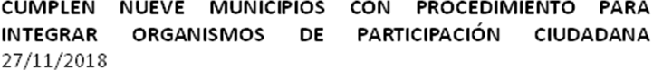

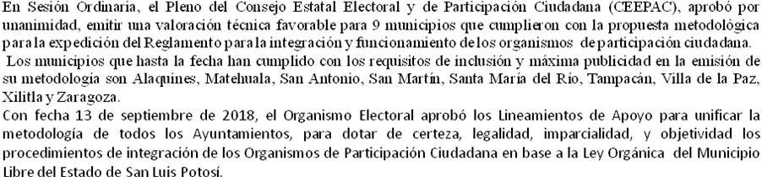

Actividades Internas del Departamento
DESCRIPCIÓN GENERAL DE LA ACTIVIDAD
- Se realizo la carga de obligaciones en plataforma estatal.
- Presentamos en cabildo la autorización de la convocatoria COPLADEM.
- Se organizo para la difusión de la convocatoria COPLADEM.
- Se pasa a firma el programa para el desarrollo municipio CEFIM.
- Se giraron oficios para solicitar información para la entrega de información de cada día ultimo de
cada mes.
- Se enviaron oficios para solicitar información del PMD que se entregaran el día ultimo hábil del mes de diciembre de 2018.
- Elaboración del plan municipal: le incluye que se llevaron a cabo reuniones de trabajo con sindicatura y la secretaria técnica para definir los trabajos de diseño, forma y estructura del plan municipal el jueves 08 de noviembre.
- Se giraron oficios para que en tiempo y forma envié cada unidad administrativa a más tardar el 27 de diciembre del 2018 la información que deberá ser integrada al Plan Municipal.
- No se realizaron encuestas durante el mes de noviembre.

Asesorías Internas hacia funcionarios
ASESORÍA PARA RESPONSABLES DE SECTORES DE PARTICIPACIÓN CIUDADANA COPLADEM
Se dieron asesorías a las personas responsables de apoyo para la integración de ciudadana COPLADEM
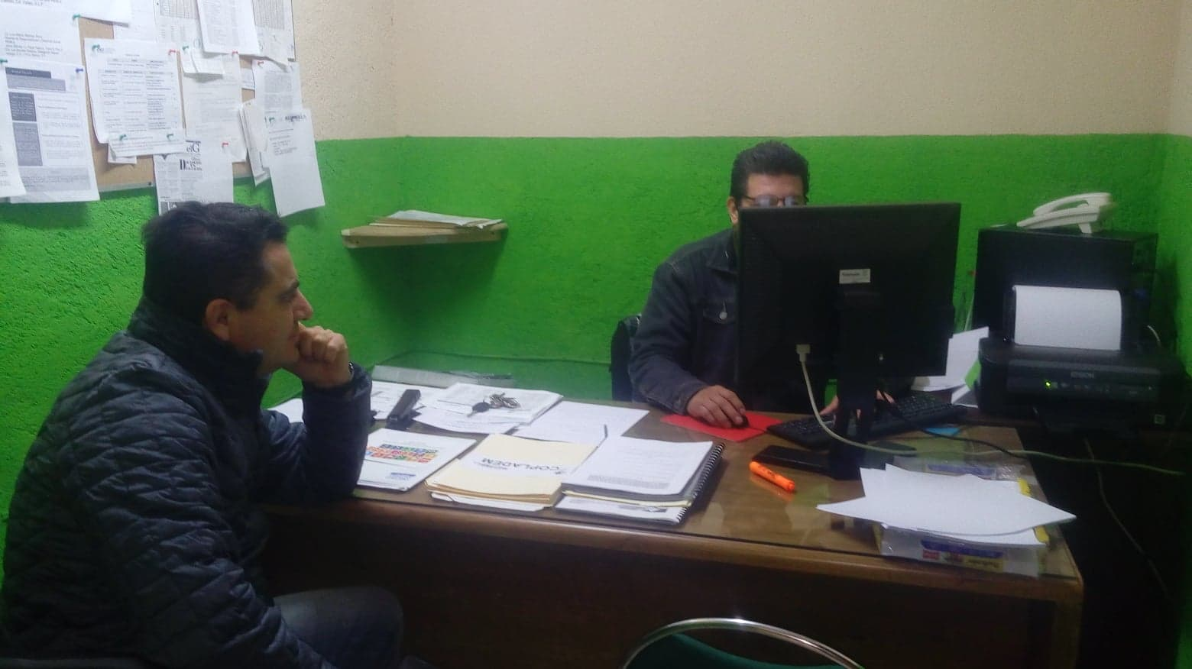
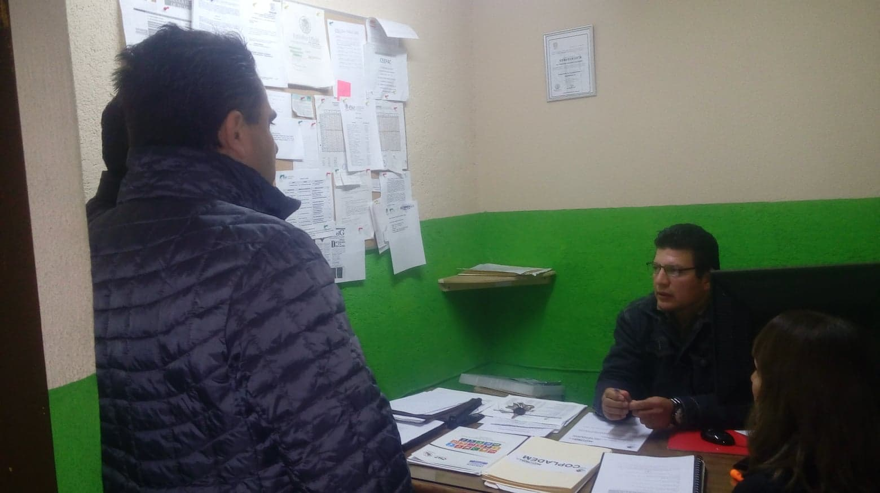

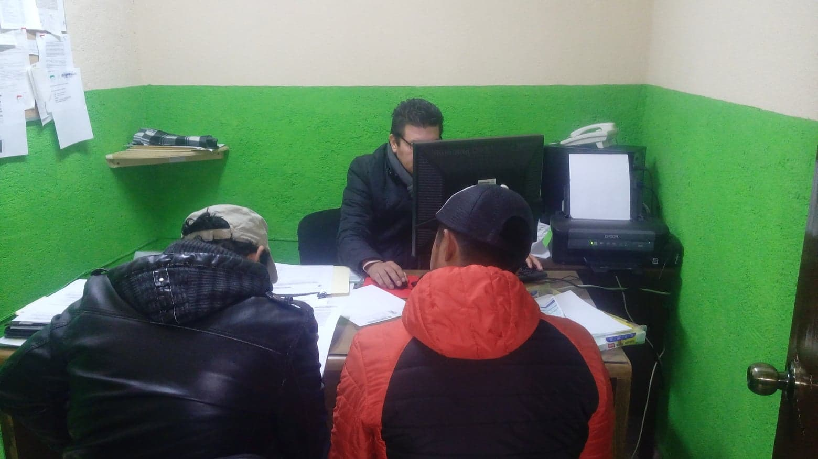
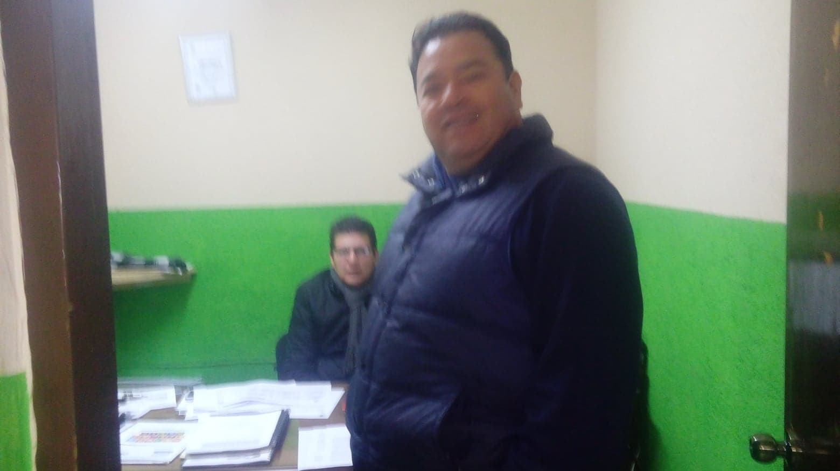

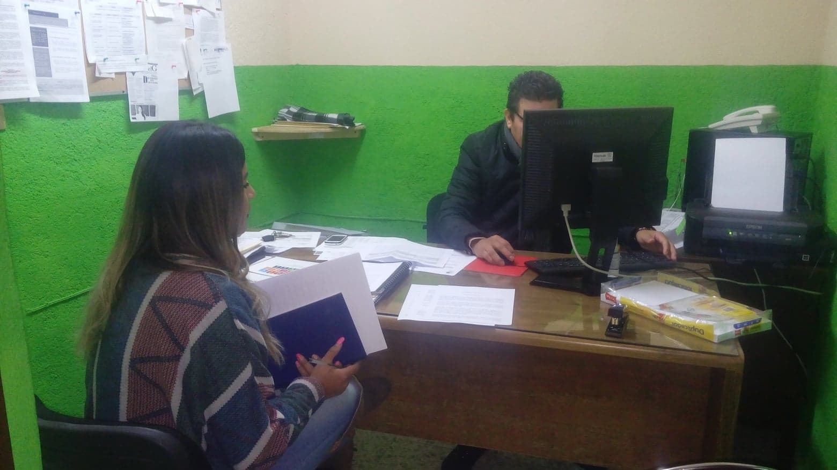

ASESORÍA PARA INDICADORES
Asesorías en cuanto al tema de INDICADORES de cada uno de las direcciones del H. Ayuntamiento a los departamentos de Fomento Agropecuario, Panteones, Dif, Relleno Sanitario, Atención Ciudadana, Contabilidad, Comunicación Social, Desarrollo Económico.
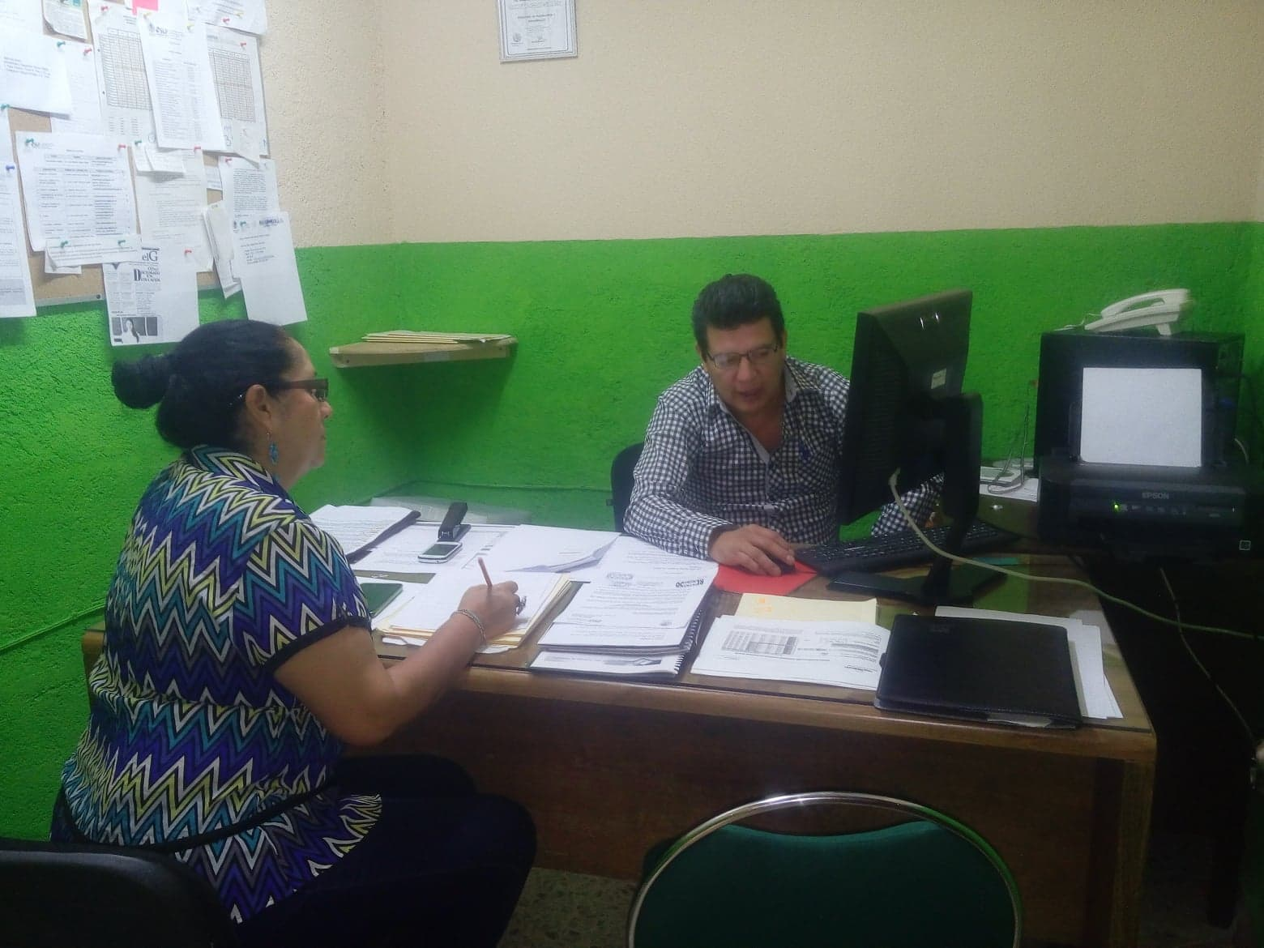
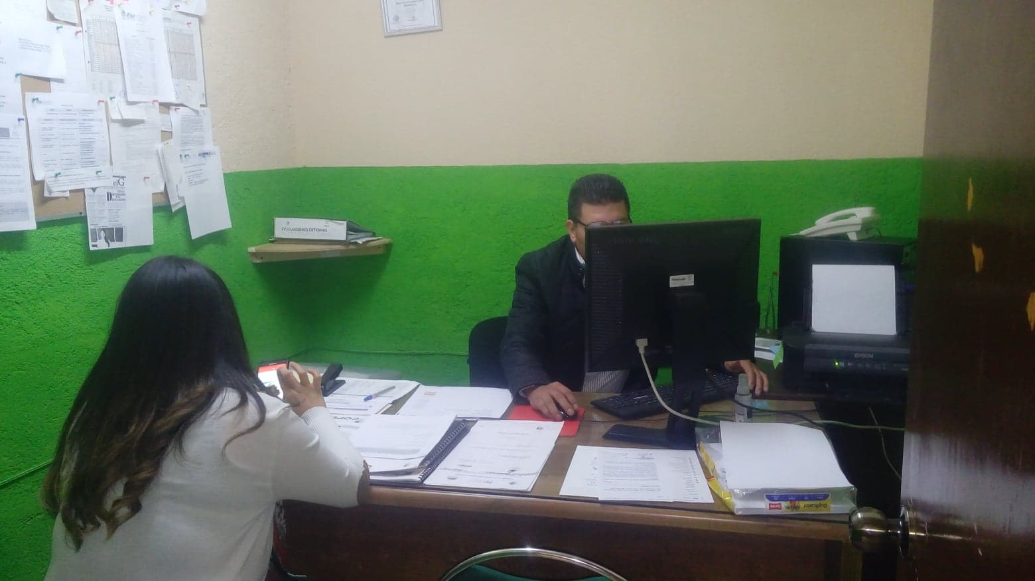

ASESORÍAS PARA EL PLAN MUNICIPAL
Se asesoro a personal de diferentes direcciones del H. Ayuntamiento para la elaboración del Plan Municipal de Desarrollo
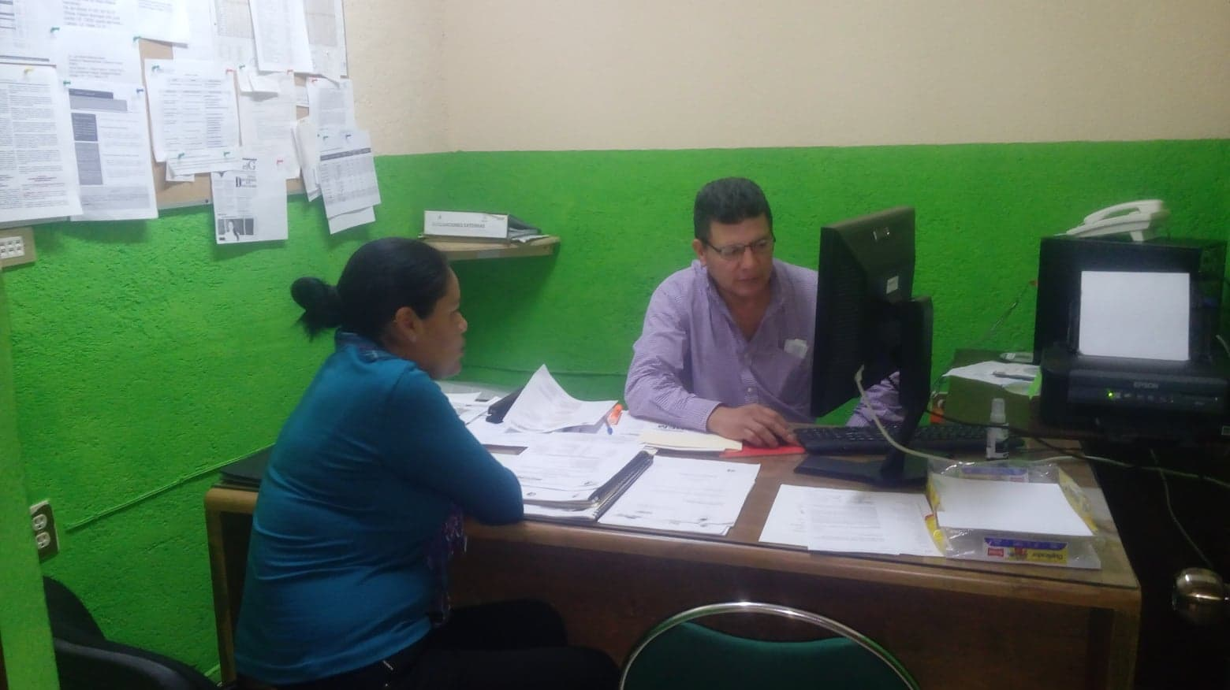
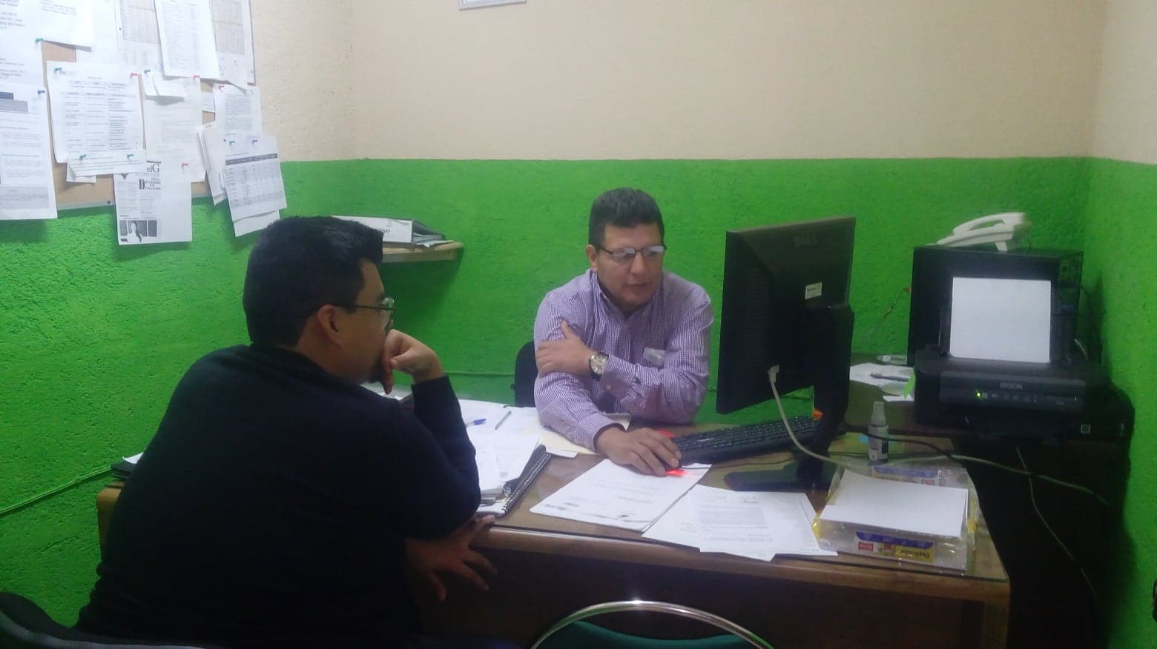

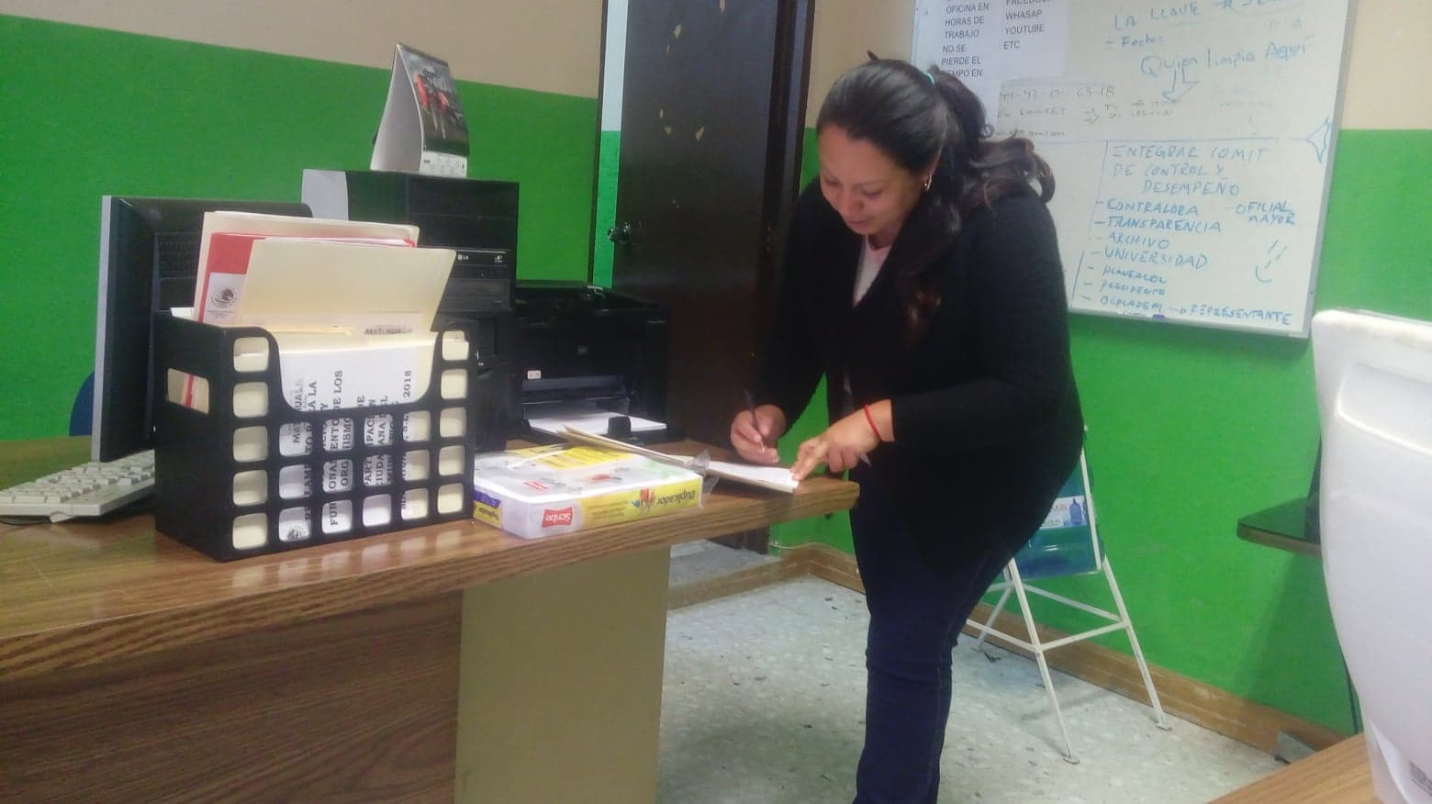
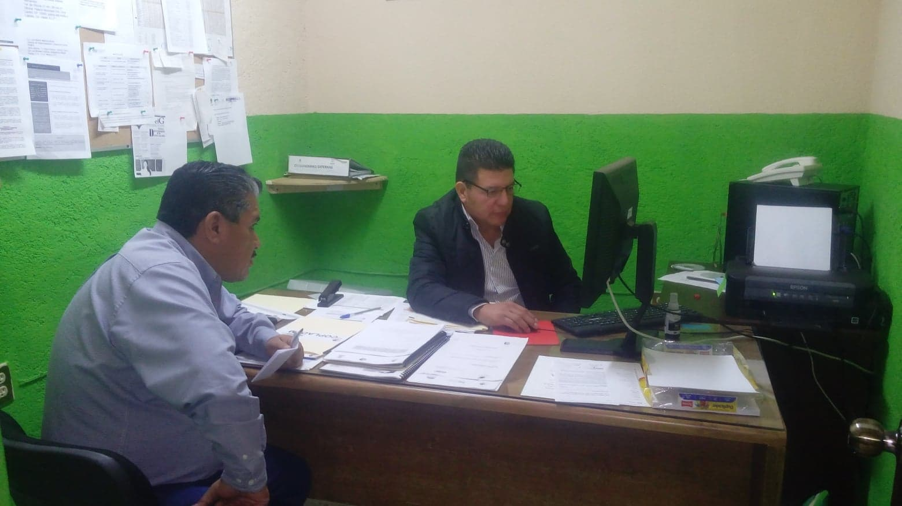

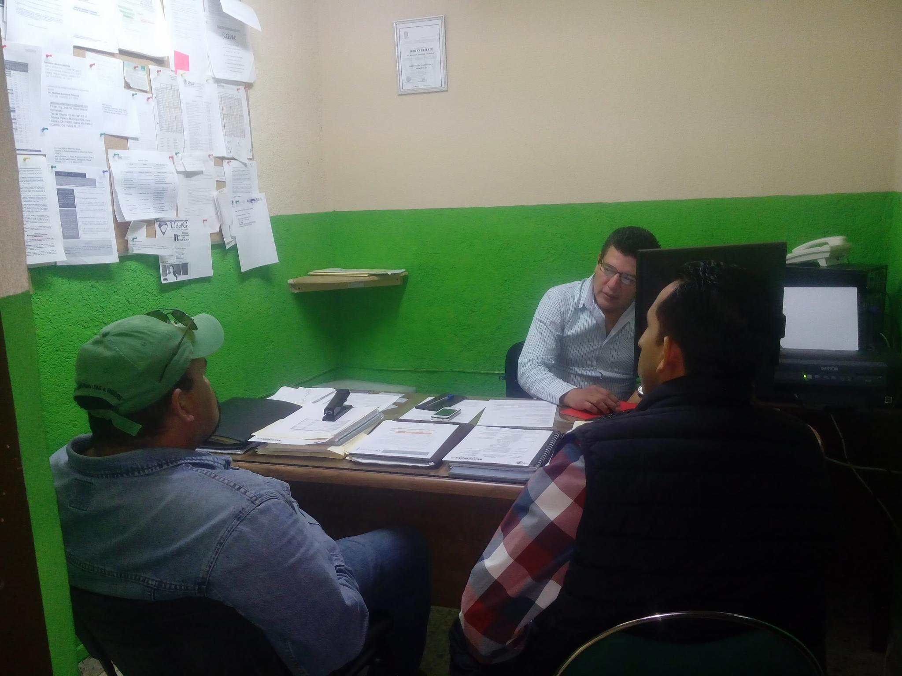
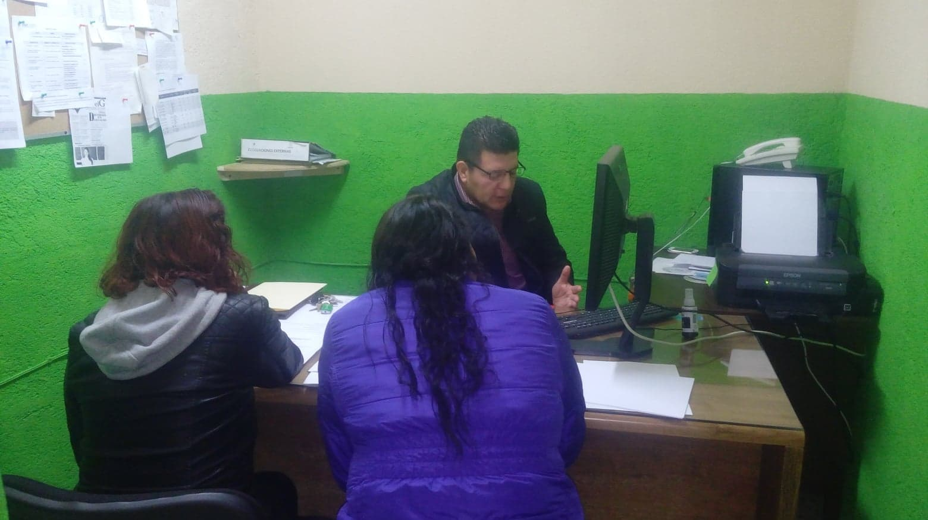

COORDINACIÓN PARA LOS TRABAJOS DEL COMITÉ DE PLANEACION Y DESARROLLO COPLADEM
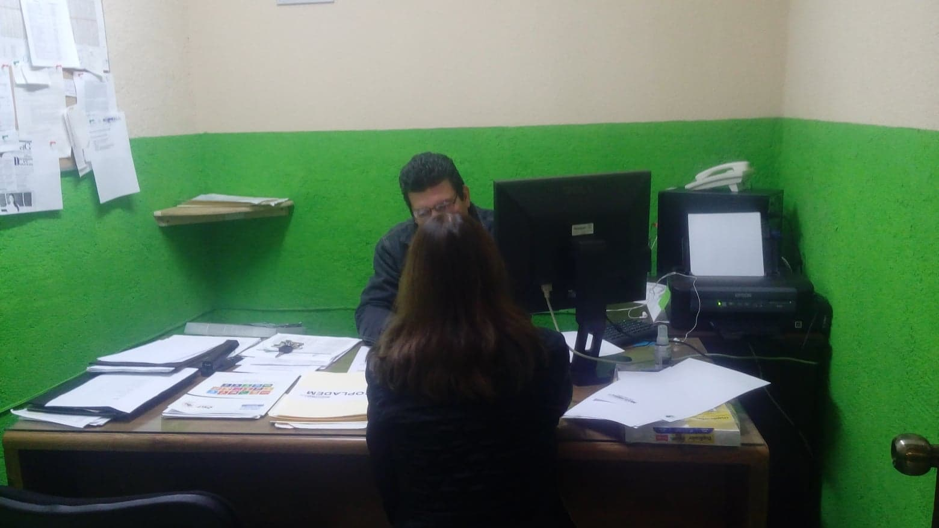
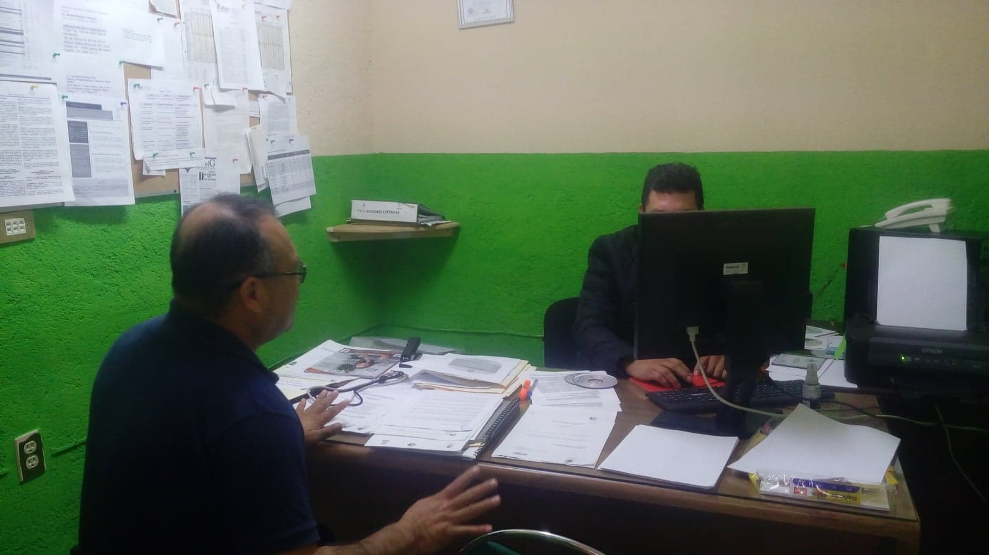

ASESORÍAS EN TEMAS GENERALES
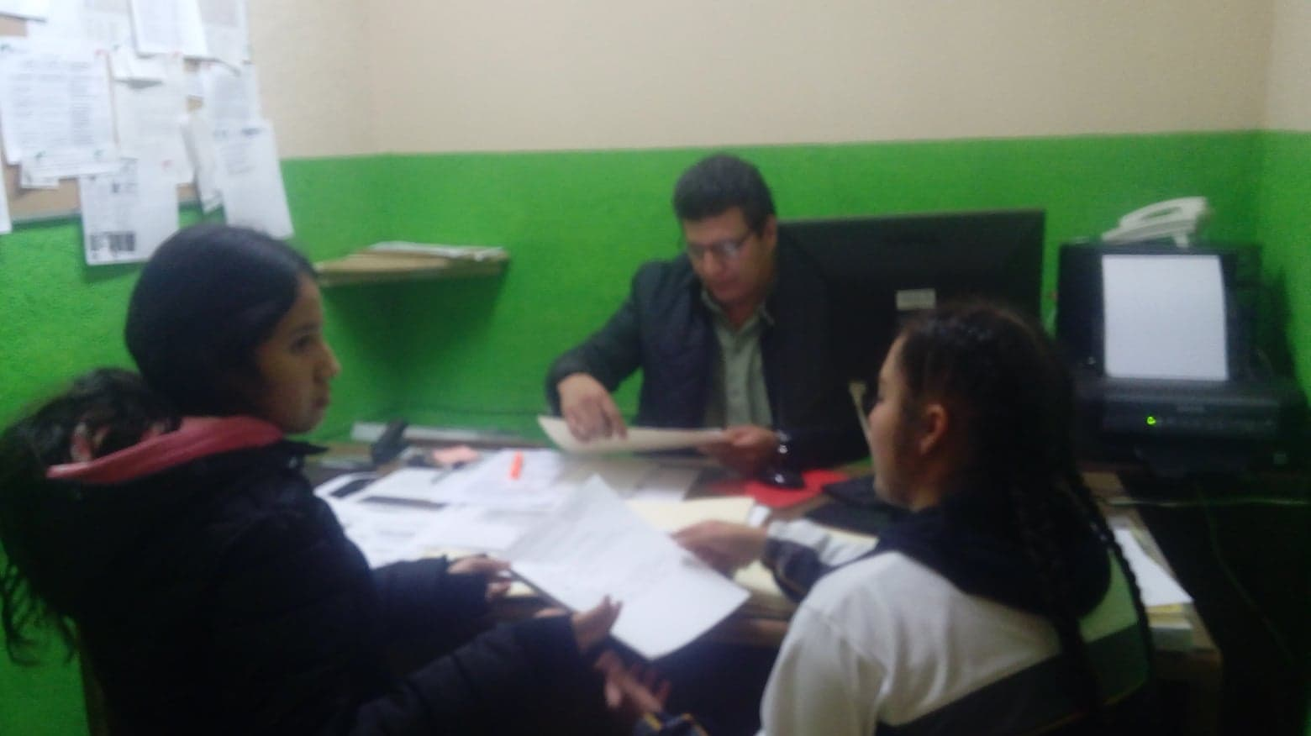
ATENCIÓN A PERSONAS EXTERNAS DEL H. AYUNTAMIENTO

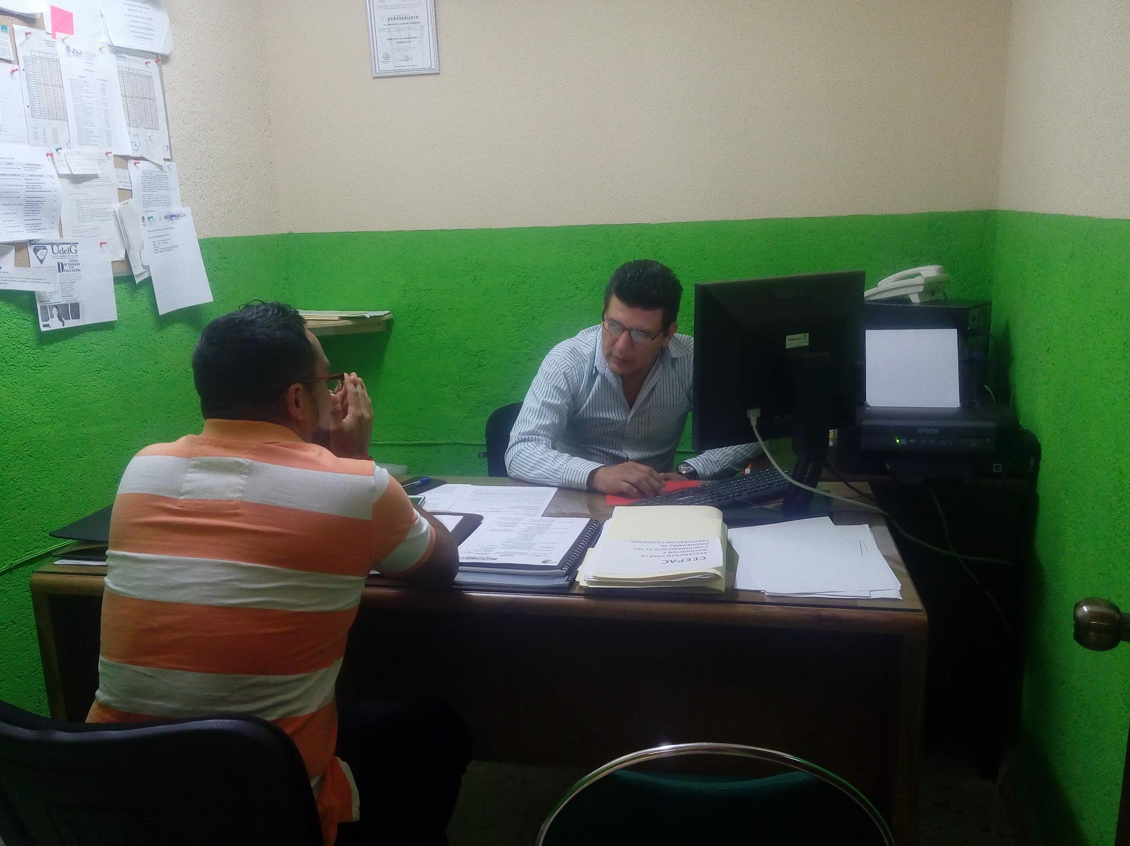

ASESORÍA AL DEPARTAMENTO DE OBRAS PÚBLICAS PARA EL CAMBIO DE NOMBRE DEL DEPARTAMENTO

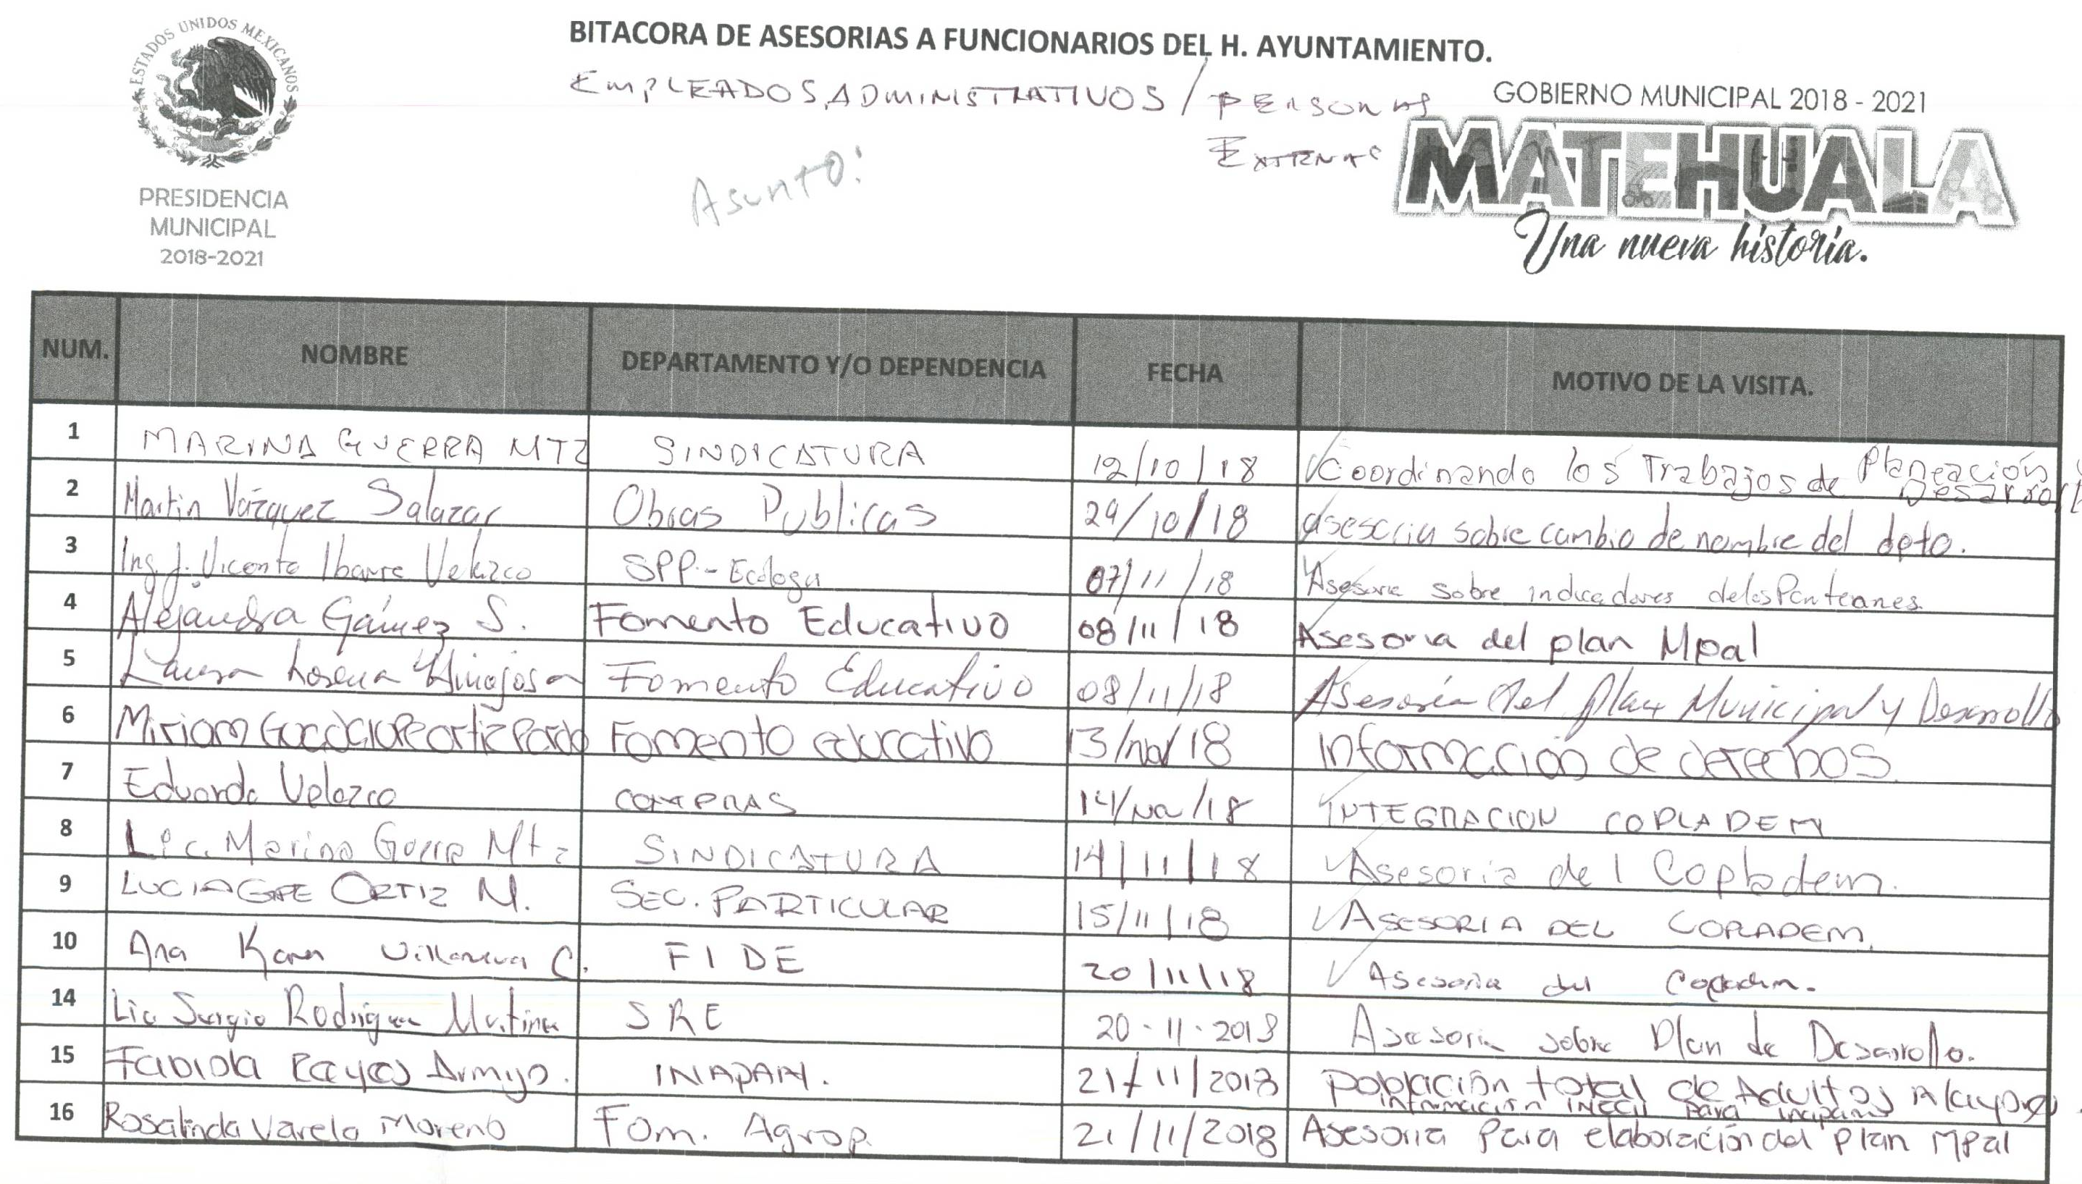

Se dieron asesorías para el PBR, y temas en otros asuntos de interés anexo bitácora
